ベトナム語

Ngày14 tháng 5 năm 2020
Tỉnh Fukuoka

Yêu cầu đối với mọi người sau khi gỡ bỏ tuyên bố tình trạng khẩn cấp

〇 Kể từ sau tuyên bố ngày 7 tháng 4, nhằm tăng cường phòng chống sự lây lan của dịch bệnh cũng như đảm bảo hệ thống chăm sóc y tế, chúng tôi đã đưa ra nhiều yêu cầu như hạn chế ra ngoài, tạm ngừng kinh doanh, v.v…Trong khoảng thời gian này, mặc dù có nhiều bất tiện nhưng chúng tôi đã nhận được sự cảm thông, hợp tác người dân trong tỉnh và các đơn vị kinh doanh. Chính nhờ suy nghĩ và hành động của mọi người nên chúng ta mới có được kết quả này.

Chúng tôi cũng xin bày tỏ lòng biết ơn chân thành đến đội ngũ y bác sĩ ở tuyến đầu chống dịch, cũng như những người đang thực hiện hỗ trợ xã hội ở nhiều mặt trận khác nhau.

○ Tuyên bố khẩn cấp đã được gỡ bỏ, nhưng đó không có nghĩa là mọi việc đã kết thúc. Đây là một khởi đầu mới, chúng ta vừa phải đối mặt với corona chủng mới, vừa nâng cao hoạt động kinh tế xã hội để có thể quay lại cuộc sống bình thường.

○ Hokkaido và một số nước khác đã có tiền lệ bị dịch bệnh tấn công lần thứ 2. Do đó ý thức và hành động của mỗi người dân trong tỉnh lúc này là cần thiết hơn bao giờ hết. Mỗi hành động đều phải thật cẩn thận và nghiêm túc nhằm bảo vệ tốt bản thân, gia đình, mọi người xung quanh và xã hội.

○ Vì thế, mặc dù yêu cầu hạn chế ra ngoài và tạm ngừng kinh doanh sẽ được nới lỏng từ ngày 15 tháng 5, nhưng chúng tôi rất mong muốn người dân trong tỉnh và các đơn vị kinh doanh nỗ lực thực hiện các việc sau.

（1）Hạn chế ra ngoài
○ Có ý thức về việc “giảm 80% tiếp xúc với người khác”, hạn chế ra ngoài khi không cần thiết và không khẩn cấp.
Trên hết, tránh đến các cơ sở tập trung đông người trong phạm vi nhỏ và những nơi có “3 điều kiện về tập trung”.

○ Tránh việc di chuyển liên tỉnh như về quê, đi du lịch, v.v... nếu không cần thiết và không khẩn cấp, nhất là đối với các tỉnh thành đang thuộc đối tượng của biện pháp khẩn cấp.

（2）Thực hiện lối sống mới
Thực hiện “lối sống mới” với 3 điểm cơ bản trong phòng chống dịch bệnh là (1) “Giữ khoảng cách với bản thân”, (2) “ Đeo khẩu trang”, (3) “Rửa tay” nhằm ngăn chặn dịch bệnh lây lan.
- “Lối sống mới” là lối sống đưa vào thực hiện nhiều hơn nữa những đối sách nhằm ngăn chặn lây nhiễm do giọt bắn, lây nhiễm do tiếp xúc gần, lây nhiễm do nói chuyện ở cự ly gần như tránh đến những nơi có “3 điều kiện về tập trung”, rửa tay, khử trùng, đeo khẩu trang, che mũi và miệng khi ho, giữ khoảng cách với người khác, “Ra ngoài vào khoảng thời gian ít người, vắng vẻ”, “Khi ăn ngồi bên cạnh ngang nhau, không ngồi đối diện nhau”, v.v…
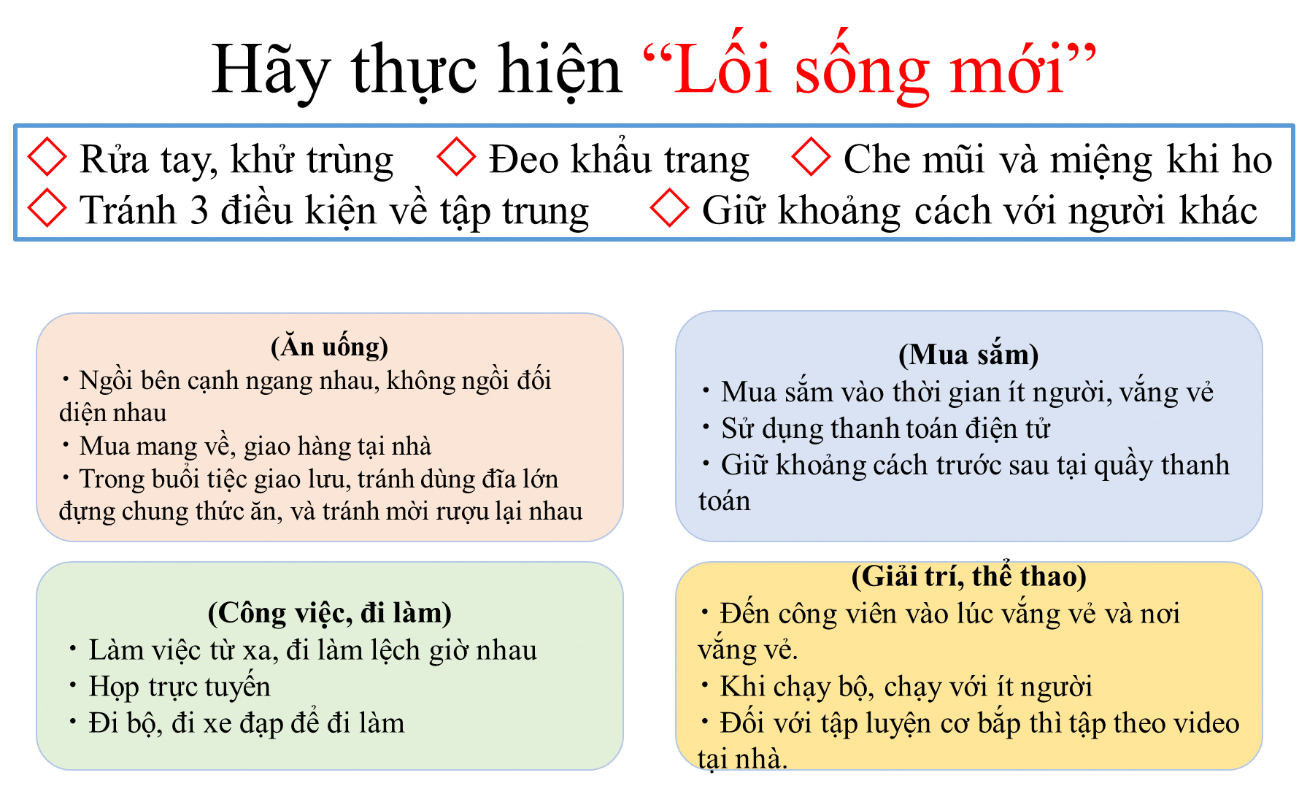
ベトナム語

（3）Tổ chức các hoạt động (sự kiện, v.v…)
Khi tổ chức một hoạt động (sự kiện), phải xây dựng các biện pháp phòng chống lây nhiễm một cách thích hợp.
Đối với các hoạt động mang tính quốc gia hoặc quy mô lớn, nếu không xử lý được các rủi ro, thì bên tổ chức phải chọn cách xử lý cẩn trọng như hủy bỏ hay hoãn lại.
※ Biện pháp phòng chống lây nhiễm một cách thích hợp
Thực hiện hạn chế số lượng khách và hướng dẫn khách, lắp đặt thiết bị khử trùng tay, đeo khẩu trang, thông gió trong phòng, v.v…
（4） Tạm ngừng kinh doanh đối với các cơ sở
(1) Yêu cầu hợp tác trong việc tạm ngừng kinh doanh cơ sở trong nước có phát sinh tập trung đông người trong phạm vi nhỏ trong khoảng thời gian từ ngày 15 đến ngày 31 tháng 5.
※ Cơ sở trong nước có phát sinh tập trung đông người trong phạm vi nhỏ
Cửa hàng ăn uống có dịch vụ tiếp đãi như câu lạc bộ trình diễn cabaret, câu lạc bộ đêm, v.v…quán bar, bốt hát karaoke, live house, phòng tập gym, lớp thể dục thể thao

(2) Các cơ sở khi mở cửa hoạt động cửa hàng ăn uống trừ những cơ sở nêu trên, phải xây dựng các biện pháp phòng chống lây nhiễm phù hợp với từng loại hình cơ sở như “sắp xếp chỗ ngồi trống 4 phía”, “khử trùng, vệ sinh hợp lý khi có khách mới vào”, v.v…
※ Gỡ bỏ yêu cầu rút ngắn thời gian kinh doanh đối với cửa hàng ăn uống.
※ Gỡ bỏ yêu cầu tạm ngừng kinh doanh đối với viện bảo tàng, viện mỹ thuật, thư viện.
※ Đối với các trường học trên địa bàn tỉnh, mở cửa dần từ ngày 18 tháng 5, bắt đầu từ những trường đã chuẩn bị xong, và từ ngày 25/5 sẽ mở cửa lần lượt trên toàn tỉnh.

（5）Đi đến nơi làm việc
Giảm thiểu việc tiếp xúc với người khác như làm việc tại nhà (làm việc từ xa), làm việc luân phiên, làm việc lệch giờ nhau, đi làm bằng xe đạp, v.v…

（6）Liên hệ đến cơ quan y tế để được tư vấn
○ Trường hợp thuộc một trong những trường hợp sau đây, hãy liên hệ đến “Trung tâm tư vấn dành cho người trở về nước, người có tiếp xúc” để được tư vấn.
ベトナム語

・Trường hợp có một trong những triệu chứng nặng như khó thở (khó khăn khi thở), uể oải (cảm thấy mệt mỏi), sốt cao, v.v…
・Trường hợp người nếu mắc bệnh sẽ dễ chuyển biến nặng mà có triệu chứng cảm nhẹ như sốt, ho, v.v… và trường hợp phụ nữ mang thai.
・Nếu những người thuộc trường hợp nêu trên có các triệu chứng của bệnh cảm nhẹ như sốt, ho, v.v… kéo dài (Nếu có triệu chứng kéo dài từ 4 ngày trở lên thì nhất định phải liên hệ để được tư vấn)

○ Khi có các triệu chứng của bệnh cảm như sốt, ho, v.v… và cần khám bác sỹ thì không đi khám trực tiếp mà phải gọi điện trước để xin tư vấn.

(Xử lý khi dịch bệnh tái lây nhiễm)
Hiện tại, mặc dù “Tuyên bố tình trạng khẩn cấp” đã được gỡ bỏ, nhưng trong thời gian tới vẫn có thể sẽ phát sinh người nhiễm bệnh. Vì vậy, việc quan trọng là duy trì hệ thống có thể chăm sóc y tế phù hợp với triệu chứng của bệnh nhân.
Do đó, để theo dõi chính xác tình hình dịch bệnh, đồng thời để có thể đáp ứng kịp thời cho những bệnh nhân cần điều trị tại bệnh viện, đặc biệt là những bệnh nhân nặng khi dịch bệnh một lần nữa lan rộng, chúng tôi đã quyết định thiết lập chỉ tiêu mang tính khách quan có thể chia sẻ giữa những người có liên quan trong lĩnh vực y tế như sau.

Trường hợp căn cứ theo kết quả đánh giá tổng hợp dựa trên các chỉ tiêu này mà nhận thấy rằng hệ thống chăm sóc y tế có thể sẽ rơi vào tình trạng thiếu thốn, chúng tôi sẽ yêu cầu cơ quan y tế xây dựng hệ thống chăm sóc y tế như chuẩn bị giường bệnh, v.v… Cùng với đó, để lên kế hoạch cho việc phòng chống dịch bệnh lây lan, chúng tôi sẽ xem xét các biện pháp như hạn chế người dân ra ngoài, yêu cầu các đơn vị kinh doanh tạm ngừng kinh doanh, v.v…

(Chỉ tiêu để chuẩn bị cho việc đảm bảo hệ thống chăm sóc y tế)
Dựa theo các chỉ tiêu từ ①～④ để đánh giá tổng hợp.
- Số người nhiễm bệnh mỗi ngày có xu hướng tăng từ 8 người trở lên trong 3 ngày liên tiếp (đường trung bình động trong 3 ngày)
- Tỷ lệ những người không rõ đường lây nhiễm trong 3 ngày gần nhất là từ 50% trở lên.
- Tỷ lệ lấp đầy giường bệnh là từ 50% trở lên.
- Tỷ lệ lấp đầy giường bệnh cho các ca bệnh nặng là từ 50% trở lên.

Chúng ta phải sẵn sàng cho cuộc chiến lâu dài chống lại corona. Chúng ta có thể chiến thắng được trận chiến này hay không là phụ thuộc vào ý thức và hành động của mọi người dân trong tỉnh, các đơn vị kinh doanh.
Tùy theo hành động của từng người mà những nỗ lực cho đến nay của chúng ta có thể sẽ trở nên vô ích, và tình hình sẽ lại trở nên tồi tệ. Chúng tôi rất mong nhận được sự cảm thông và hợp tác của tất cả mọi người dân trong tỉnh trong việc nỗ lực thực hiện những điều mà chúng tôi yêu cầu cho đến nay.

